«1 мая
в различных странах»
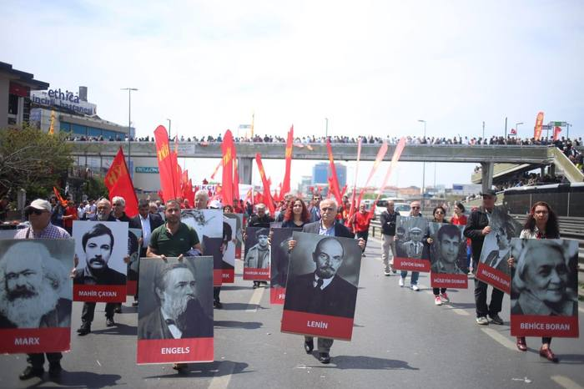

Подготовительная группа «Медвежата»
Старшая группа «Зайчата»
Старшая группа «Пчёлки»
Цель:
- расширить, систематизировать знания старших дошкольников об истории празднования праздника Весны и труда в различных странах.

Задачи:
- прививать интерес к истории различных стран;
- показывать важность традиций разных стран;
- воспитывать уважительное отношение к людям.

1 мая – праздничный день не только в России. К этой дате присоединились 142 страны мира. Однако больше всего этот праздник любят в Испании, Германии, Швеции, Греции, Франции, Италии, Ирландии и Голландии. У каждой из этих стран - свои первомайские обычаи.
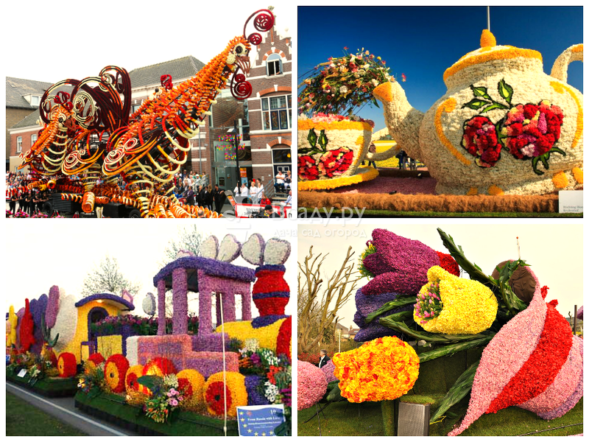
В Голландии 1 мая – начало фестиваля тюльпанов. Посмотреть на это красочное зрелище съезжаются люди со всего мира.

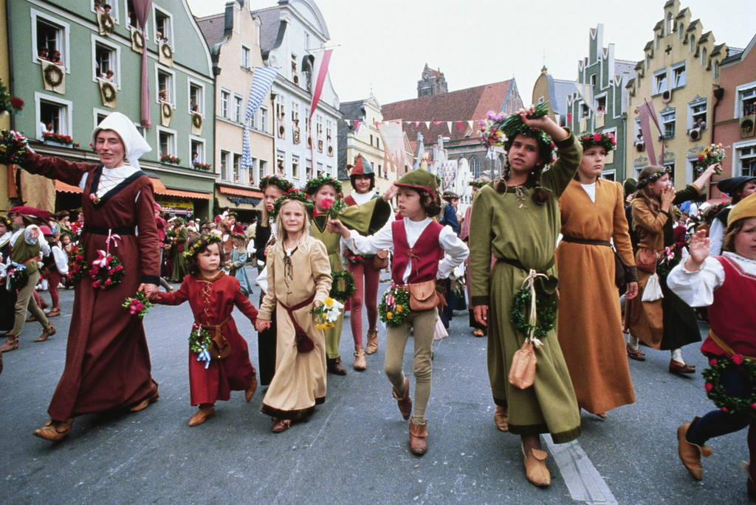
В Германии 1 мая – день веселых народных гуляний, ярмарок и уличных танцев.

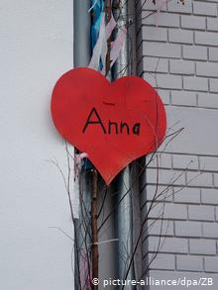
А еще у молодых немцев есть традиция: влюбленный парень сажает под окном девушки деревце – как признание в любви.

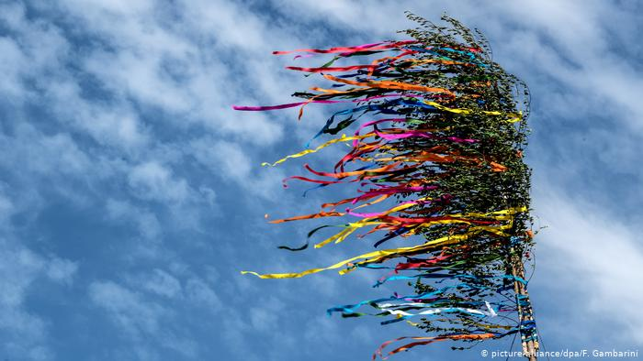

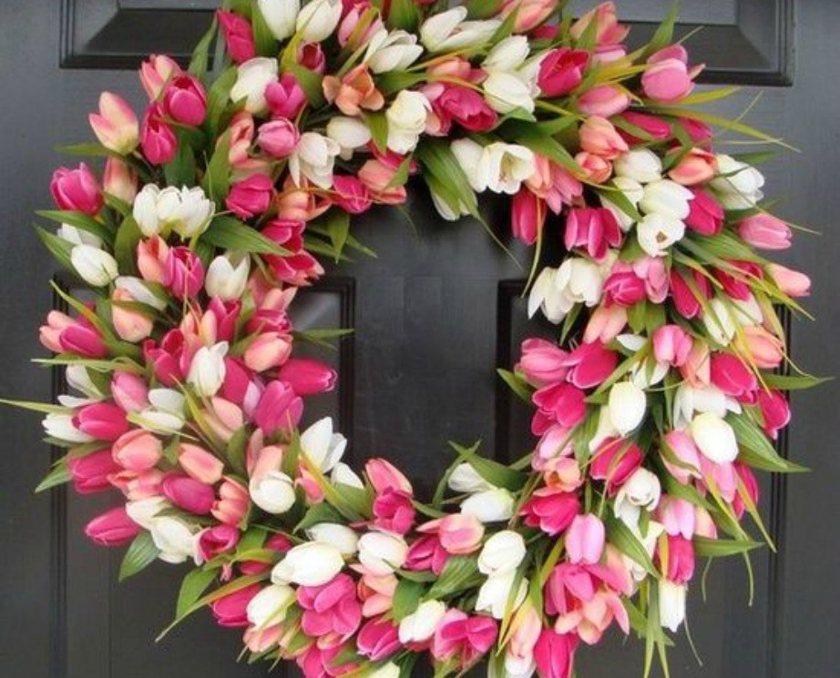

В Греции 1 мая празднуют приход лета. Юные девушки плетут венки из первых цветов и украшают ими двери своих домов.

В Испании отмечают так называемый Зеленый Сантьяго — праздник цветов и влюбленных. В этот день молодые люди одаривают своих любимых цветами, чаще всего розами или гвоздиками.
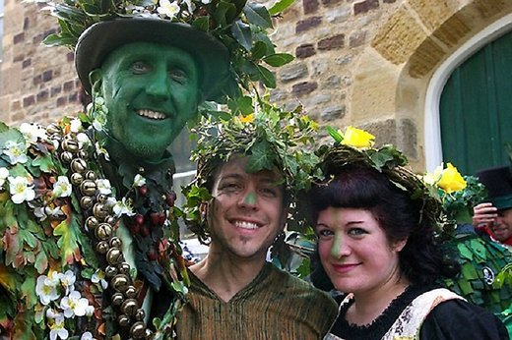
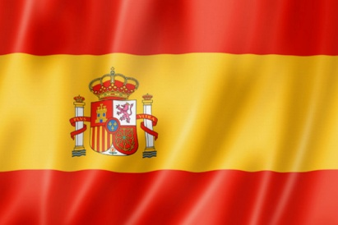

Во Франции 1 мая издавна по народному обычаю люди дарят друг другу веточку ландышей на счастье.
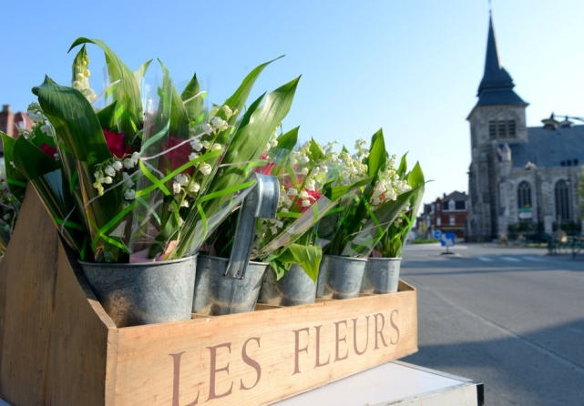

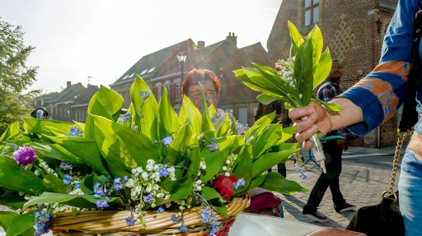

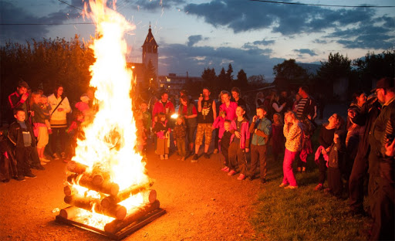
В Швеции в ночь с 30 апреля на 1 мая зажигают гигантские костры, в которых сгорает весь мусор, накопившийся за год. Потом наступает время веселых уличных танцев. А утром проводятся митинги в поддержку рабочих.

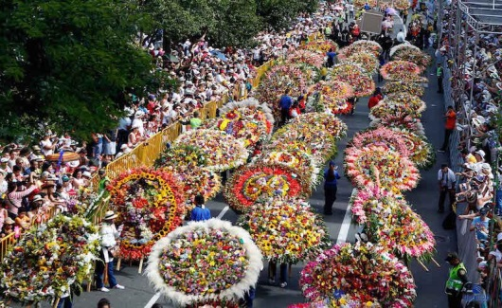
1 мая итальянцы отмечаю языческий праздник в честь богинь Майи и Флоры. Чтобы почтить покровительниц весны и природы, по всей стране устраивают фестивали цветов. Большинство итальянских семей в день 1 мая выезжает на природу и устраивает пикники.

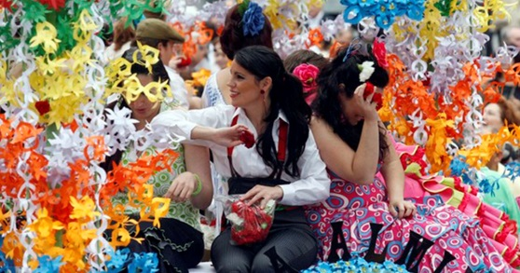

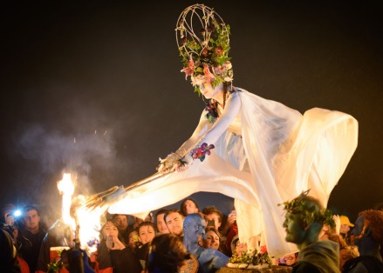
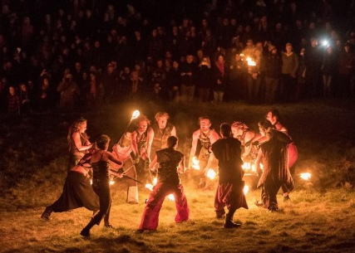
1 мая ирландцы отмечают древний языческий праздник Бельтайн, посвященный Богу солнца и плодородия Беленесу. На Кельтском холме в ночь на первое мая разжигают огромные костры и устраивают дикие танцы под барабанные ритмы. После праздника Бельтайн приходит лето.

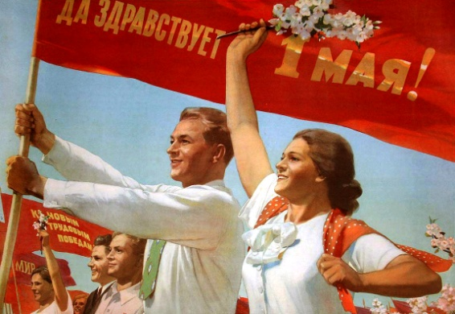
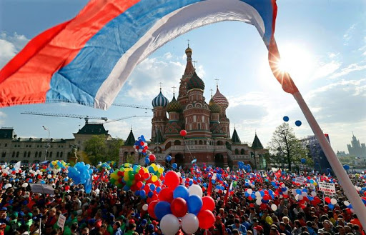
В России 1 мая отмечается как Праздник Весны и Труда, который является праздничным выходным днем.

Так уже получилось, что 1 Мая действительно стал праздником, который объединяет народы. Каждый празднует что-то свое, но все вместе радуются весне и чувствуют себя совершенно счастливыми.

